Result-1200-2160
数据分析
项目通过多次实地部署获取的不同数据进行分析，有依据的优化算法等，以最大限度的提高能量净捕获效率。
对于太阳能追踪项目的配置，进行了参数研究，以确定在伦敦夏令时期间最大化太阳能总利用的最佳光伏电池板倾斜角度。面板需要直接朝南，倾斜角度从20-25°。选取倾斜角度为25°作为初始部署测试配置。面板在旋转角度（a = -90°）时为朝东防止，在中午旋转到水平位置（a =0°），最后在下午旋转到朝西面（a = 90°）。

- 第一次部署：
固定装置-
单轴装置- 每次部署时太阳能板需手动定位到水平位置（a =0°），以便直流电机确定初始位置进而进行准确追踪；
在夜间的时候每半小时才上传一次数据，以期减少能耗；
结构限制，由于齿轮大小的问题，太阳能板旋转角度阈值在-72到72度之间。——应该

第一次部署时间为7月1号到7月4号。在此期间
使用INA219模块监测到的电流和电压值来计算功率值，再通过时间积分来计算每五分钟的能量总数。并且通过平均电压和平均电流来判断装置状态。
固定装置的数据包括太阳能板吸收的能量，逻辑电路消耗的能量，以及对应的平均电压和平均电流值；采样频率为1S级。
单轴装置的数据包括目标角度，当前角度，方位角，太阳能板的能量，电机的能量和逻辑电路的能量，两个LDR的数值。

电机运行时10ms，不运行时50ms，太阳能板和逻辑电路的监测模块频率为1000ms;

结果问题：
a. 固定装置从一开始太阳能板就吸收不到什么能量，因为一开始是阴天，没有注意电压电流值；所有没有发现问题所在；后来单轴装置在第二天下午也吸收不到什么太阳能；我总结发现是因为固定装置的锂电池在部署出去前就已经充满了电，而单轴装置的锂电池也接近充满 ，所以电压很高，电流很低，是明显的开路电路。这也让我发现不应该只上传计算好的能量累计值，电压电流值也需要同样记录，以便准确地分析和诊断各组件状态。

b.单轴装置的电机有时会卡住，不再跟随太阳旋转了，但是可以正常回东。这是电机的卡死判断太激进：如果电机转动超过 1.5 秒且 编码器计数没有变化，直接刹车并退出。但是代码没有尝试“再次驱动电机”，而是直接 return false，导致追踪流程中断。——应该引入重试机制，让电机再次追踪。——实际上第二次部署时，去掉了卡死机制，运行表现稳定，无明显卡顿现象。鉴于复杂逻辑反而可能影响稳定性。因此不再考虑卡死机制。

c.数据上传有时会中断，并且中断后没有设置自动重连，导致中断后需人为重启。并且每次重启都需要重新输入当前时间，再重新手动定位到水平位置（a =0°），既不准确，也消耗能量。——应该设置LORAWAN断联重连的部分代码，保证数据不丢失。并且增加RTC模块，自动校时来保证时间准确。再利用机械结构进行电机的自动归位，设置东边极限位置为-90°。

d.电机功耗计算不准确：
1. 重复采样：moveToAngle()内部，电机转动时会高频率采样。同时在loop()内部，又采集一次，这两个部分累加没有完全区分开，可能会重复采样导致统计偏差。
2. 电机静止时INA219的数值有时为负数，一直使用绝对值来积分是错误的，导致电机不运行时的能耗虚高；——应该过滤掉INA219的负值。

- 第二次部署（阴天）：
固定装置-无变化
单轴装置-无睡眠模式，太阳能板转动角度阈值为5度，每5分钟上传一次数据；
优化部分：加入RTC模块，自动校准时间；用机械限定位置，自动归东代替手动对准0度；去掉卡死检测机制，避免电机停滞；增加LORAWAN断联重接机制，避免数据长时间缺失；改进电机功耗计算代码。

第二次部署时间为7月28号到7月30号；优化后的单轴装置代码增加的上传数据包括：监测太阳能板的能量，电机的能量和逻辑电路的能量的三个INA219模块对应的电压电流数值。

结果问题：
- 固定装置获取的能量比单轴装置更多，因为阴天的时候以漫反射和散射光为主，太阳并没有明显的角度或方向，追踪对准太阳时区了意义。如果面板转动到云朵遮挡的背光方向，能量吸收反而下降。而这几天都是多云或者阴天。
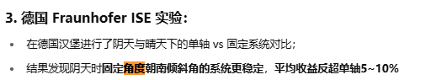
用云层监测+锁定机制——当漫射光占比高的时候，系统停止旋转，面板锁定在平均最佳角度，南偏东。
- 现状：两个装置都能正常吸收能量，记录并上传数据了。但是逻辑电路能耗过高，太阳能板吸收过低：
逻辑电路能耗的主要源头是1310开发板本身；该板内含 SAMD21 MCU + LoRa模块，即使空闲状态，耗电也接近 20–30 mA * 5V，即0.15W。LORA发射尖峰的耗电是非常小的，可以忽略不计。
目前使用的是1W 80*100mm的太阳能板。理论最大输出约1W，实效输出功率最大为50%，一般为0.2-0.5W.
而我的目标是打造一个微型的，可附着的太阳能自供电装置。所以太阳能板本身不能太大。应该首选降低逻辑电路功耗，即让系统进入低功耗sleep模式。并且调整系统运行策略，在太阳落山后，让系统进入深度睡眠，甚至关闭LORA和LDR采样。
- 防水问题。PLA材料的原料是生物降解塑料，本身是防水的，并且增加了遮雨檐口。但是下雨时，装置内仍有积水。经检查发现装置表面的几个螺丝孔并没有密封，水可以通过接缝进入装置内部，损坏组件和电路。
改进：所有螺丝孔，接缝处都打胶密封；增加倾斜表面，避免雨水积聚在顶盖；后期采用防水喷漆等喷涂外壳，或者换用ABS塑料盒/IP65等级防水壳代替打印件。
- 追踪逻辑问题，
观察数据发现，在早晚日出和日落的时候，有很长一段时间太阳能板角度会被裁剪， az-180 不能线性映射整个太阳路径，使用 map 映射方式进行优化应该会更优；
伦敦的夏天，太阳从东偏北升起，一路向南，然后偏西北落下，一天中的旋转角度超过了180°，所以使用SUNAZ-180并不准确。在清晨和傍晚会被裁剪为极限角度。
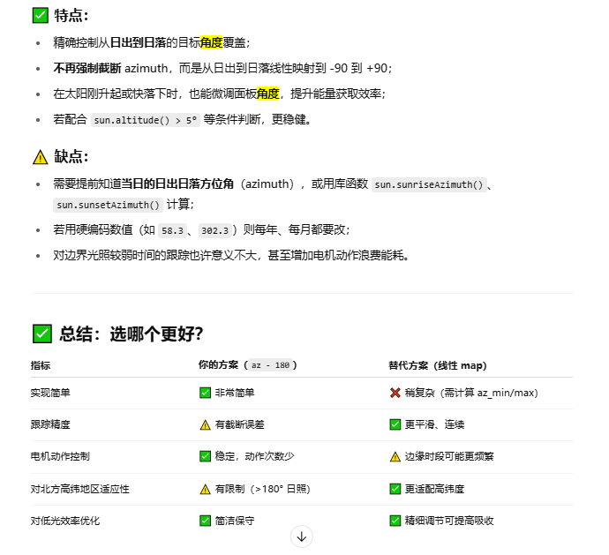

- 第三次部署（晴天+阴天）
设置睡眠模式，分阴天和晴天两种追踪模式，每5/10分钟上传一起数据；
另外，阴天太阳能板吸收的能量低，启用更长时间的睡眠模式也能更好节能。环境监测装置一般5-15分钟上传一次数据，我想采用晴天每5分钟上传一次数据，阴天每10分钟上传一次数据。

- 第四次部署：最终装置检验。

